IASB lanza la norma transformadora NIIF 18

Publicado el 21 de abril de 2024 por Editor
Esta semana, el Consejo de Normas Internacionales de Contabilidad (IASB) publicó su norma más reciente, NIIF 18: Presentación y divulgación en estados financieros.
Se dice que es el cambio más significativo en la forma en que las empresas presentan el desempeño financiero desde que se introdujeron las normas NIIF. La NIIF 18 reemplaza a la NIIF 1 e introduce nuevos requisitos en tres áreas clave, todas ellas destinadas a mejorar la transparencia, la comparabilidad y la utilidad de la información financiera: y todo diseñado desde una perspectiva digital.
En primer lugar, la norma mejora la comparabilidad al introducir categorías estructuradas y subtotales en el Estado de pérdidas y ganancias, abordando las preocupaciones de los inversores sobre la dificultad de comparar el desempeño financiero. Al brindar coherencia al informar estos subtotales, las empresas ahora pueden ofrecer a los inversores una imagen más clara de su salud financiera.
En segundo lugar, la NIIF 18 mejora la transparencia al requerir una conciliación detallada de las Medidas de Desempeño Definidas por la Gerencia (MPM) con las revelaciones de las NIIF en una nota contenida dentro de los estados financieros, lo que significa que estas cifras estarán sujetas a auditoría. Los MPM son un subconjunto de “medidas no GAAP” o “medidas de desempeño alternativas” clave, pero este es un cambio muy bienvenido para inversionistas y prestamistas.
La norma también requiere la categorización de las revelaciones en el estado de pérdidas y ganancias, que deberán clasificarse en una de cinco categorías: operación, inversión, financiamiento, impuestos sobre la renta y operaciones discontinuadas.
XBRL International elogia a la Fundación IFRS por su enfoque en la presentación de informes digitales durante el desarrollo de la NIIF 18. La introducción de subtotales obligatorios facilitará en gran medida la comparabilidad digital, mientras que los requisitos de conciliación del MPM proporcionarán muchos más detalles sobre estas métricas clave y, en varias jurisdicciones, estas las divulgaciones deberán etiquetarse por primera vez. Desde el principio, la NIIF 18 debería proporcionar a los inversores información valiosa. Es fantástico ver el compromiso del IASB y la Fundación IFRS de adoptar la presentación de informes digitales, y este trabajo dará como resultado datos más útiles y esclarecedores.
¡Felicitaciones a todos los involucrados por alcanzar este hito! Esperamos ver el impacto positivo que tendrá en la información financiera y la toma de decisiones de los inversores una vez que entre en vigor (obligatorio a partir de enero de 2027, pero las empresas interesadas pueden empezar a aplicarlo voluntariamente antes de esa fecha). Se esperan actualizaciones relevantes de taxonomía en el primer trimestre de 2025.
Encuentre todo lo que necesita saber sobre el nuevo estándar aquí.
Normas NIIF 18 del IASB

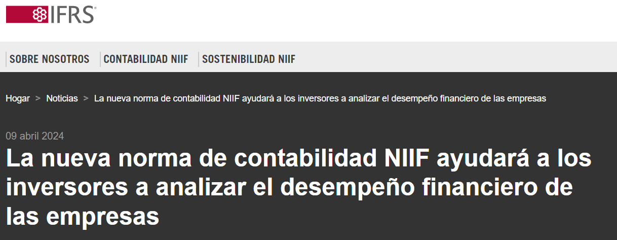
El Consejo de Normas Internacionales de Contabilidad (IASB) completó hoy su trabajo para mejorar la utilidad de la información presentada y revelada en los estados financieros. La nueva Norma, NIIF 18 Presentación y Divulgación en los Estados Financieros, brindará a los inversionistas información más transparente y comparable sobre el desempeño financiero de las empresas, permitiendo así mejores decisiones de inversión. Afectará a todas las empresas que utilicen las Normas Contables NIIF.
La NIIF 18 introduce tres conjuntos de nuevos requisitos para mejorar la presentación de informes sobre el desempeño financiero de las empresas y brindar a los inversores una mejor base para analizar y comparar empresas:
Comparabilidad mejorada en el estado de pérdidas y ganancias (estado de resultados)
Actualmente no existe una estructura especificada para la cuenta de resultados. Las empresas eligen sus propios subtotales para incluirlos. A menudo, las empresas informan un beneficio operativo, pero la forma en que se calcula el beneficio operativo varía de una empresa a otra, lo que reduce la comparabilidad.¹
La NIIF 18 introduce tres categorías definidas de ingresos y gastos (operativos, de inversión y financieros) para mejorar la estructura del estado de resultados y exige que todas las empresas proporcionen nuevos subtotales definidos, incluida la utilidad operativa. La estructura mejorada y los nuevos subtotales brindarán a los inversores un punto de partida consistente para analizar el desempeño de las empresas y facilitarán la comparación de empresas.
Mayor transparencia de las medidas de desempeño definidas por la administración.
Muchas empresas proporcionan medidas específicas de la empresa, a menudo denominadas medidas de desempeño alternativas. Los inversores encuentran útil esta información. Sin embargo, la mayoría de las empresas actualmente no proporcionan suficiente información para permitir a los inversores comprender cómo se calculan estas medidas y cómo se relacionan con las medidas requeridas en el estado de resultados.
Por lo tanto, la NIIF 18 requiere que las empresas revelen explicaciones de aquellas medidas específicas de la empresa que están relacionadas con el estado de resultados, denominadas medidas de desempeño definidas por la administración. Los nuevos requisitos mejorarán la disciplina y la transparencia de las medidas de desempeño definidas por la administración y las harán sujetas a auditoría.
Agrupación de información más útil en los estados financieros
El análisis de los inversores sobre el desempeño de las empresas se ve obstaculizado si la información proporcionada por las empresas es demasiado resumida o demasiado detallada. La NIIF 18 establece una guía mejorada sobre cómo organizar la información y si proporcionarla en los estados financieros principales² o en las notas. Se espera que los cambios proporcionen información más detallada y útil. La NIIF 18 también exige que las empresas proporcionen más transparencia sobre los gastos operativos, ayudando a los inversores a encontrar y comprender la información que necesitan.
Andreas Barckow, presidente del IASB, dijo:
La NIIF 18 representa el cambio más significativo en la presentación del desempeño financiero de las empresas desde que se introdujeron las Normas de Contabilidad NIIF hace más de 20 años. Brindará a los inversores mejor información sobre el desempeño financiero de las empresas y puntos de anclaje consistentes para sus análisis.
La NIIF 18 es efectiva para los períodos anuales que comienzan a partir del 1 de enero de 2027, pero las empresas pueden aplicarla antes. Los cambios en los informes de las empresas resultantes de la NIIF 18 dependerán de sus prácticas de presentación de informes y sistemas de TI actuales.
La NIIF 18 sustituye a la NIC 1 Presentación de Estados Financieros. Traslada muchos requisitos de la NIC 1 sin cambios. La NIIF 18 es la culminación del proyecto de Estados Financieros Primarios del IASB.
Acceder al estándar
La NIIF 18, los ejemplos ilustrativos y los fundamentos de las conclusiones están disponibles para los suscriptores de NIIF Digital. Puede adquirir una suscripción digital IFRS o una versión PDF de la Norma en nuestra tienda web.
- NIIF 18 Presentación y revelación en estados financieros
- Fundamentos de las conclusiones: explicación de las consideraciones del IASB al desarrollar los requerimientos de la NIIF 18
- Ejemplos ilustrativos: ejemplos elaborados para aspectos de la NIIF 18, incluidos diagramas de flujo relacionados con los requisitos clave de la NIIF 18.
Accede a los materiales de apoyo.
El soporte para implementar la NIIF 18 estará disponible a través de la página web de implementación de la NIIF 18.
Los siguientes documentos, junto con la NIIF 18, están disponibles en la página del proyecto completo:
- Vídeo breve del presidente del IASB, Andreas Barckow, resumiendo los nuevos requisitos
- Vista rápida de una página de la NIIF 18
- Resumen del proyecto: descripción general del proyecto en lenguaje no técnico
- Análisis de efectos: descripción de los beneficios y costos probables de la NIIF 18
- Declaración de retroalimentación: resumen de la retroalimentación sobre las propuestas y la respuesta del IASB a la retroalimentación.
- Materiales de referencia: tabla comparativa de requisitos de la NIC 1 y la NIIF 18 que muestra los cambios en cada párrafo de la NIC 1.
Vea a Andreas Barckow explicar los nuevos requisitos para mejorar los informes de desempeño financiero de las empresas.


^{1.} Un estudio del IASB de 100 empresas mostró que más de 60 informaron una cifra de beneficio operativo, utilizando al menos nueve formas diferentes de calcularla.
^{2.} Los estados financieros primarios consisten en el estado de ganancias o pérdidas (estado de resultados); estado de cuenta que presenta el resultado integral; estado de situación financiera (balance); estado de cambios en el Patrimonio Neto; y estado de flujos de efectivo.
Información relacionada
- Navegador de normas de contabilidad NIIF
- Apoyar la implementación de la NIIF 18
- Proyecto de Estados Financieros Primarios

